Отзыв
на выпускную квалификационную работу Замахаева В.В. по теме «РОЛЬ РЕГИОНАЛЬНОГО МЧС В ПАРТИОТИЧЕСКОМ ВОСПИТАНИИ ШКОЛЬНИКОВ»

Воспитанию патриотизма у подрастающего поколения всегда придается большое значение. Поэтому сотруднику регионального МЧС эта тема не только близка, но и понятна, что определило его выбор.
Во введении ВКР Замахаев В.В. квалифицировано определил предмет, цель, задачи своей работы и это определило структуру исследования. Анализируя нормативно-правовую базу, регулирующую организацию и проведение патриотического воспитания среди школьников, автор аргументировано показал, что в реализации данного процесса участвовать призваны все государственные и общественные организации страны. Заслугой автора является краткий, но четкий обзор истории участия пожарных, ныне МЧСовских подразделений края в патриотическом воспитании молодежи на материалах музея МЧС.
Наибольший интерес представляет вторая глава работы, где Замахаев В.В. обобщает современный опыт работы по патриотического воспитанию его регионального отряда МЧС, дает анализ наиболее эффективных форм этой деятельности. Данная рефлексия полезна и руководству его подразделения, т.к. позволяет актуализировать данный вид деятельности.
В целом, представленная Замахаевым В.В. работа является самостоятельно выполненным, завершенным исследованием. Сам автор проявил дисциплинированность и работать с ним было приятно. Он продемонстрировал необходимые компетенции, предусмотренные образовательным стандартом. Работа Замахаева В.В. отвечает требованиям, предъявляемым к выпускным квалификационным исследования, автор заслуживает высокой оценки.

Научный руководитель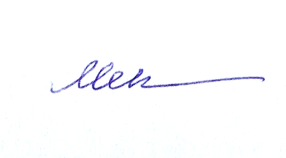Л.Э.Мезит

